**Капитан Козлов.**

Познавательные путешествия

Не путешествуйте просто так. Познавайте!

<http://captain-kozlov.ru/>

**Если Вы собираетесь посетить Беловежскую пущу, то эта информация для Вас!**

А Вы знали, что... ?

*Резиденция в Вискулях была построена всего за полгода! По приказу Хрущева. Но она ему не понравилась. Может, потому что еще штукатурка на стенах не высохла?*

*Первая летописная зафиксированная охота в Беловежской пуще произошла в 1409 г.. Ягайло и Витовт готовились к Грюнвальдской битве, для 100-тысячной армии нужно было много мяса*

*Польская Беловежская пуща была включена в список всемирного наследия ЮНЕСКО в 1979 г. А белорусская часть – только в 1992 г. Регистрационный номер Пущи среди мировых нацпарков – 13. Беловежская пуща вошла в список ЮНЕСКО раньше озера Байкал, вулкана Килиманджаро и Белизского Барьерного рифа*

*Стефан Баторий первым стал охотиться на зубров с мушкетом. До него животных загоняли с помощью собак и добивали копьями и стрелами*

*В 1752 году в Беловежской пуще произошла большая охота короля Августа III. На память сделали обелиск с надписями на польском и на немецком. Было убито 42 зубра, 13 лосей и 2 косули*

*После Второй мировой войны Пуща была разделена государственной границей (впервые в истории!) и все зубры остались на польской стороне. Только в 1946 году на белорусскую сторону были переданы 5 зубров. Их называли Пуф, Пуля, Пустош, Пурпур и Пугинал*

*Все имена польских зубров начинаются с буквы «П». Белорусские зубры получают имена на букву «Б»*

*Песню «Беловежская пуща» поет Валерий Дайнеко, а не Владимир Мулявин, как все думают*

*Поместье Деда Мороза на территории пущи - любимое место для детей и взрослых*

*Беловежская Пуща в Беларуси - Самый большой в мире заповедник с зубрами*

*Зубры — самое большое наземное млекопитающее из числа встречающихся в Европе*

*Самый известный обитатель пущи зубр – современник мамонтов и шерстистых носорогов*

*Зубры — единственный вид больших диких быков, сохранившийся до наших дней на просторах Европы*

*Детёныши зубров спустя пару часов после рождения уже могут ходить*

*Зубры в начале XX века находились на грани исчезновения. Все ныне живущие зубры появились на свет от дюжины особей, рождённых в зоопарках и заповедниках*

*В 1986 году Тед Тёрнер (основатель канала CNN) хотел купить Беловежскую пущу за 1,5 млрд долларов. Не продали*

*Именно здесь, в Пуще, в резиденции Вискули, подписавших соглашение о прекращении существования СССР*

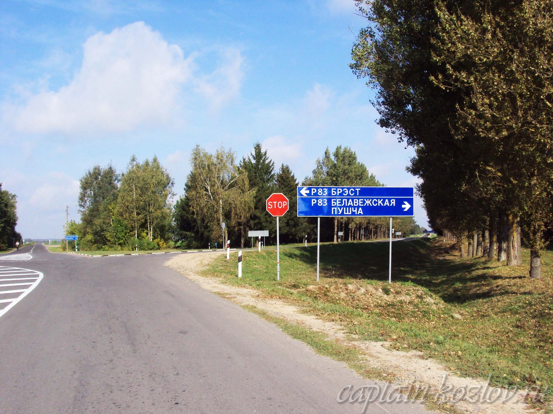

**Что непременно стоит посетить в Беловежской пуще?**

**Сувениры из Беловежской пущи :**

**Книги автора из серии "Путешествия. Козлов"**

|  |  |  |
| --- | --- | --- |
| DalniVostok_small.jpg | PervyBelorussky_small.jpg | Turkestan_small.jpg |
| Первый Дальневосточный поход  [Купить книгу](http://captain-kozlov.ru/prodazha-knig/) | Первый Белорусский поход  [Купить книгу](http://captain-kozlov.ru/prodazha-belorusskiy/) | Туркестанский поход  [Купить книгу](http://captain-kozlov.ru/prodazha-turkestanskiy/) |

Instagram: [**captain\_kozlov.ru**](https://www.instagram.com/captain_kozlov.ru/)